Verkáætlun

Grísirnir „Þrír“

Tölvuleikur ætlaður fyrir 12+  
Varað er við grófu ofbeldi í síðasta borði.

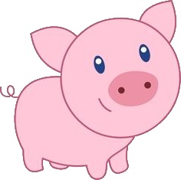

# Yfirlit

Leikurinn er: Grísirnir „þrír“. Þar sem litli grísinn þarf að forða sér frá stóra ljóta úlfinum. Grísinn fer í gegnum nokkur borð og þarf að komast framhjá ýmsum hindrunum til að komast burt frá úlfinum.

Þessi útgáfa af verkefnaáætluninni miðast við annað hlið verkefnis í fyrsta fasa. Áætlað er að fjórða hliði verkefnisins ljúki 13.04.2018

Myndræn lýsing á leik:

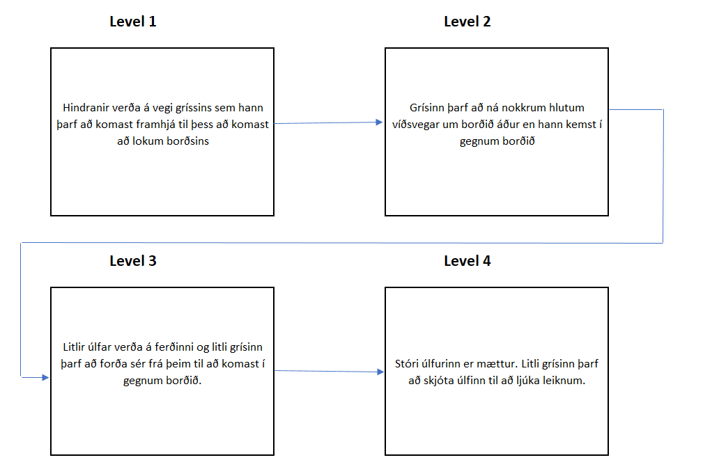

# Leikurinn

*Í leiknum er leikmaður litli grísinn og markmið leiksins er að komast út á enda áður en úlfurinn nær leikmanninum. Leikmaðurinn hefur 3 líf til að komast á leiðarenda en möguleiki er á að verða sér útum auka líf á leiðinni.*

*Hugmyndir að borðum. Útlit borða verða í samræmi við sögu. Þ.e. Stráhús útlit í borði 1, Timburhúsa útlit í borði 2, múrsteinshús útlit í borði 3 en drungalegt útlit verður í lokaborði.*

***Borð 1:*** *(Strá hús) Hindranir verða í veginum á grísnum til að komast á milli hurða.*

***Borð 2:*** *(Timbur hús). Völundarhús. Leikmaður þarf að ná 4 hlutum til að opnist fyrir hurð að næsta borði.*

***Borð 3:*** *(Múrsteinn). Hann þarf að komast framhjá öllum litlu úlfunum sem hreyfast handahófskennt um borðið.*

***Borð 4:*** *Stóri úlfurinn er kominn. Leikmaður þarf að skjóta úlfinn til að ljúka borði.*

# Verklýsing

*Setja þarf upp:*

1. *Leikmann, útlit hans og hreyfingar.*
2. *Bakgrunn fyrir borð*
3. *Skipta leik upp í borð*
4. *Hanna kóða til að fara á milli borða*
5. *Setja upp umhverfi í borðum, t.d. veggi ofl.*
6. *Setja upp aukahluti í borðum.*

*Setja inn texta í lok borða og byrjun borða. “Level 1”, “Level 1 completed”.*

# Niðurröðun verkþátta ábyrgðaraðila

## Sprettur 1

1. Koma með hugmynd að sögu - **Lovísa**
2. Ákveða fjölda borða - **Lovísa**
3. Ákveða þemu borða - **Lovísa**
4. Ákveða sögu í borðum - **Ólöf**
5. Ákveða aukahluti í borðum - **Ólöf**

## Sprettur 2

1. Setja upp leikmann - **Ólöf**
   * Búa til leikmann
   * Setja upp útlit leikmanns
   * Ákveða form leikmanns
2. Setja upp bakgrunn fyrir borð - **Lovísa**
   * Velja bakgrunn
   * Setja upp leið fyrir kall
3. Hreyfingar leikmanns - **Ólöf**
   * Tengja hreyfingar við lyklaborð
   * Hafa hreyfingarnar þannig að leikmaður hreyfist þegar tökkum á lyklaborði er haldið inni

## Sprettur 3

1. Setja upp klasa og föll– **Ólöf/Lovísa**
   * Klasi fyrir leikmann
   * Föll fyrir hreyfingar
2. Setja upp borð – **Ólöf/Lovísa**
   * Búa til kóða til að fara á milli borða.
   * Ákveða hvernig borðum lýkur

## Sprettur 4

1. Setja upp umhverfi í borðum - **Lovísa**
   * Setja upp bakgrunna
   * Setja upp veggi
2. Búa til aukahluti - **Ólöf**
   * Ákveða útlit aukahluta
   * Setja inn staðsetningu þeirra
   * Mögulega hreyfingar á aukahlutum.

## Aukasprettur

1. Setja inn texta – **Ólöf og Lovísa**
   * Setja inn texta “Velkomin í borð 1”, “Þú hefur klárað borð 1”.
   * Mögulega setja inn einhverjar leiðbeiningar
2. Fínpússun – **Ólöf og Lovísa**
   * Mögulega meiri graffík

# Notendasögur

*Hér fyrir neðan má sjá gróft yfirlit yfir notendasögur innan spretta. Í verkefninu eru 4 sprettir. Forgangsröðun og tímaáætlun (kostnaðaráætlun) má sjá í töflu.*

|  |  |  |  |
| --- | --- | --- | --- |
| Sprettur 1 | Koma með hugmynd að sögu  (10) 1d | (2) Fjöldi borða og lýsing á þeim  (10) 1 d |  |
| Sprettur 2 | (3) Setja upp leikmann  (20) 5 d | (4) Setja upp bakgrunn fyrir borð  (20) 5 d | (5) Hreyfingar leikmanns  (20) 3 d |
| Sprettur 3 | (6) Setja upp klasa og föll  (30) 5d | (7) Setja upp borð  (30) 10d |  |
| Sprettur 4 | (8) Setja upp umhverfi  (30) 4d | (9) Setja upp aukahluti  (30) 4 d | (10) Hreyfingar aukahluta  (30) 3d |
| Sprettur 4 | (11) Setja inn texta í lok borða og byrjun borða.  (40) 1 d | (12) Fínpússun    (40) 5 d |  |

# Tasks fyrir spretti

## Tasks fyrir sprett 1

1. Koma með hugmynd að sögu
2. Ákveða fjölda borða
3. Ákveða þemu borða
4. Ákveða sögu í borðum
5. Ákveða aukahluti í borðum

## Tasks fyrir sprett 2

1. Setja upp leikmann
   * Búa til leikmann
   * Setja upp útlit leikmanns
   * Ákveða form leikmanns
2. Setja upp bakgrunn fyrir borð
   * Velja bakgrunn
   * Setja upp leið fyrir kall
3. Hreyfingar leikmanns
   * Tengja hreyfingar við lyklaborð
   * Hafa hreyfingarnar þannig að leikmaður hreyfist þegar tökkum á lyklaborði er haldið inni

## Tasks fyrir sprett 3

1. Setja inn klasa fyrir leikmann 1d – (10)
   * Setja inn hreyfingar á leikmann (move_up, move_down, move_right, move_left)
2. Setja upp borð – 3d (20)
   * Búa til kóða til að fara á milli borða.
   * Ákveða hvernig borðum lýkur

## Tasks fyrir sprett 4

1. Setja upp umhverfi í borðum
   * Setja upp bakgrunna
   * Setja upp veggi
2. Búa til aukahluti
   * Ákveða útlit aukahluta
   * Setja inn staðsetningu þeirra
   * Mögulega hreyfingar á aukahlutum.

## Aukasprettur

1. Setja inn texta
   * Setja inn texta “Velkomin í borð 1”, “Þú hefur klárað borð 1”.
   * Mögulega setja inn einhverjar leiðbeiningar
2. Fínpússun
   * Mögulega meiri graffík

# UML fyrir sprett 3

## Inngangur fyrir UML: https://scontent-arn2-1.xx.fbcdn.net/v/t34.0-12/28511797_10155227042056752_1597586806_n.png?oh=543c99394a23dd16dae0d2f2c7999da8&oe=5A9A1C1D

## UML klasarit

Bætt verður við klösum í næsta spretti, þar á meðal fyrir Ramma leiks svo hann verði sjáanlegur og ýmsa aukahluti fyrir borðin.

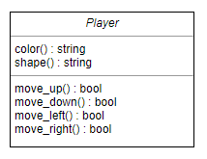

# Burndown rate

# Prófanir og niðurstöður

## Prófanir

Eftirfarandi prófanir voru framkvæmdar:

1. Flutningur leikmanns á milli borða
2. Virkni lyklaborðstenginga
3. Prófanir á ramma leiks
4. Breytingar á bakgrunnum milli borða

## Niðurstöður prófana

1. Leikmaður flyst á milli borða rétt eins og áætlað var alltaf þegar x-hnit leikmanns fara yfir 230 pixla. Skoða þarf betur í næsta spretti varðandi það að takmarka y hnit einnig.
2. Lyklaborð var prófað þar sem prófað var að snúa leikmanni, flýta ferð hans og hægja á honum. Lyklaborðstengingar virka vel. Virknin er eftirfarandi:   
   - Hægri – leikmaður snýst 90 gráður til hægri  
   - Vinstri – leikmaður snýst 90 gráður til vinstri  
   - Upp – hraði leikmanns eykst um 0.2  
   - Niður – hraði leikmanns minnkar um 0.5
3. Prófanir voru gerðar á ramma leiksins þar sem leikmaður var látinn klessa á vegg frá mismunandi sjónarhornum. Virkaði í öllum tilvikum ef lyklaborð var látið í friði í augnablikinu sem leikmaður klessir á vegginn. Hann snýst þá í 90 gráður burt frá vegg sama með hvaða halla hann stefnir á vegginn.  
   Hinsvegar þarf að skoða kóða betur því ef ýtt er á lyklaborð samhliða því sem leikmaður klessir á vegginn veit leikmaðurinn ekki hvað á að gera og snýst því endalaust í hringi við ramma borðsins. Ekki er hægt að komast út úr því með lyklaborðsskipunum og þarf að endurræsa leik. Þetta þarf að skoða betur í næsta spretti.
4. Prófað var að fara á milli borða og bakgrunnur uppfærist rétt þegar borð uppfærast.